# Внимание!

# В конце отчета выведите конфиги всех сетевых устройств, задействованных в схеме.

В самом начале отчета в лабораторной работе необходимо привести таблицу вашего варианта задания, например:

Таблица 9.1

|  |  |
| --- | --- |
| № варианта | 22 |
| Сеть 1 | 192.168.2.1/24 |
| Сеть 2 | 192.168.3.1/24 |
| Сеть 3 | 192.168.4.1/24 |
| Сеть 4 | 192.168.22.1/24 |
| Сеть 5 | 192.168.33.1/24 |
| Сеть 6 | 192.168.44.1/24 |
| Сеть 7 | 192.168.55.1/24 |

# Настройка статической маршрутизации

Собираем следующую схему:

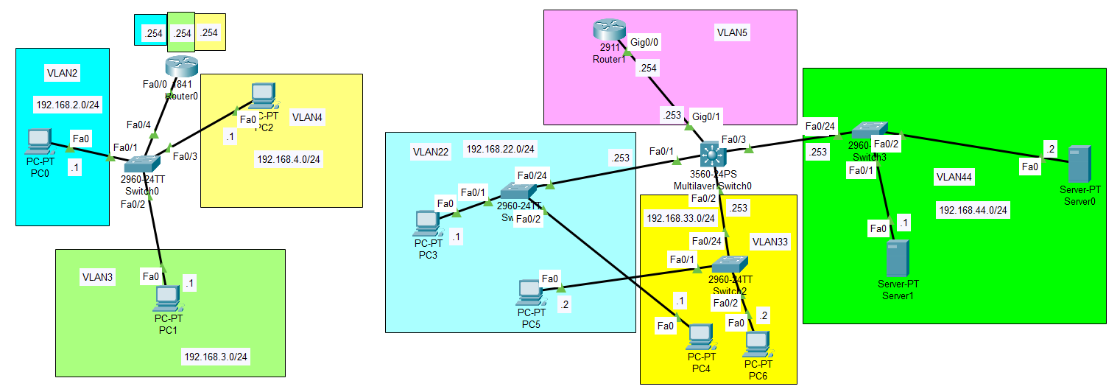

Рис. 1

Проверяем видимость между виланами 2 и 3:

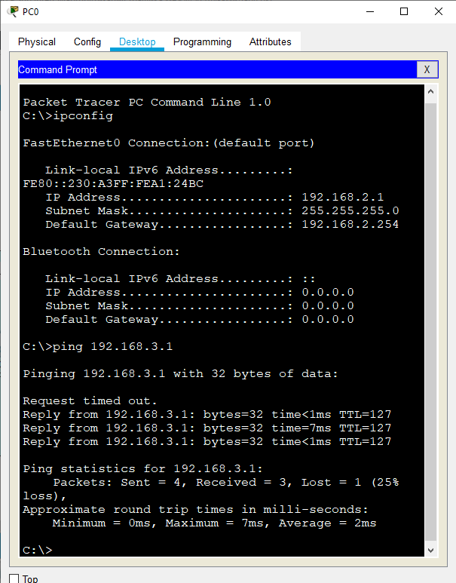

Рис. 2

Проверяем видимость между виланами 2 и 4:

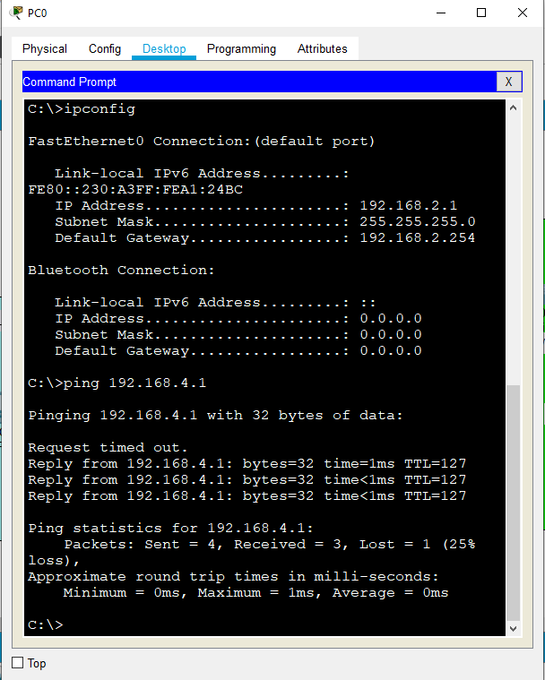

Рис. 3.

Проверяем видимость между виланами 3 и 4:

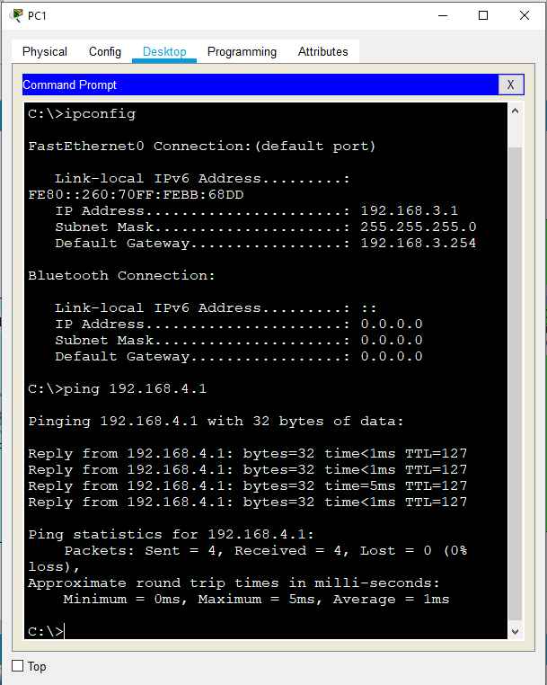

Проверяем видимость между виланами 22 и 33:

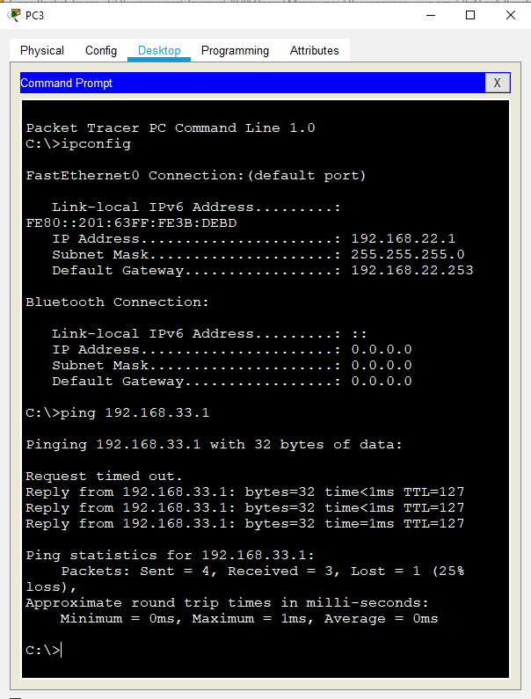

Рис. 4.

Проверяем видимость между виланами 22 и 44:

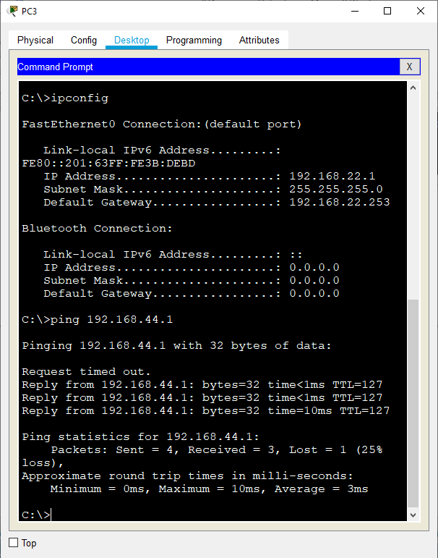

Рис. 5.

Проверяем видимость между виланами 33 и 44:

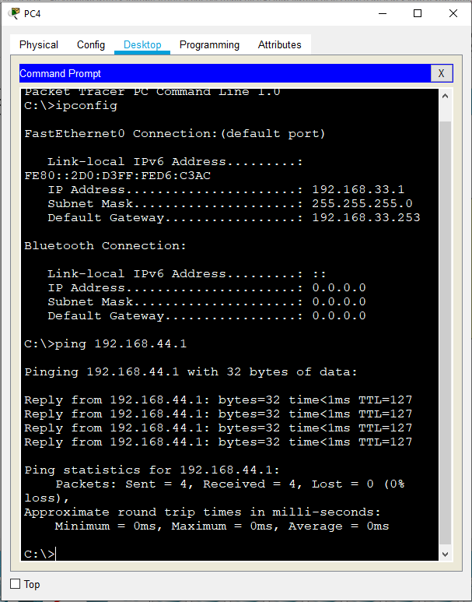

Рис. 6.

Вся маршрутизация на правой схеме осуществляется на коммутаторе 3 уровня Cisco 3560.

На интерфейсе g0/0 маршрутизатора Cisco 2911 в прошлой работе было установлено

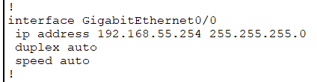

Рис. 7.

Попробуем с него пропинговать

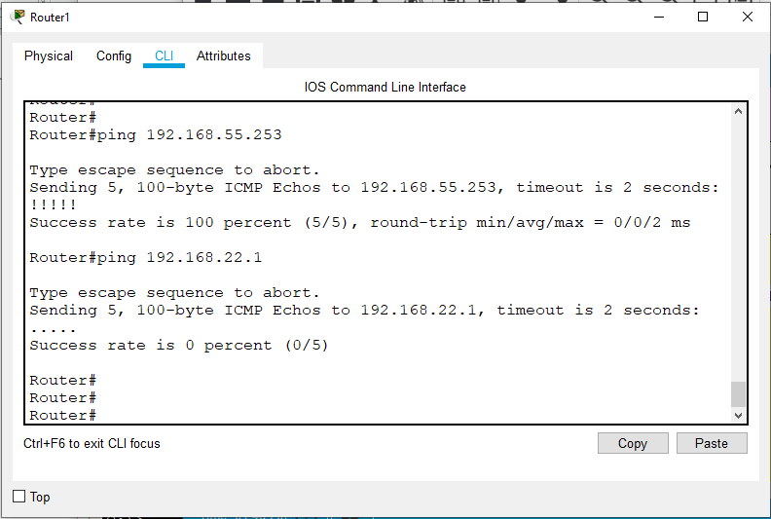

Рис. 8.

Коммутатор 3 уровня Cisco 3560 доступен, а ни один из хостов пользователей нет, поскольку не прописаны статические маршруты. Прямого линка между маршрутизатором Cisco 2911 и хостами пользователей у нас нет. Они доступны только через L3-коммутатор, следовательно это нужно указать на Cisco 2911.

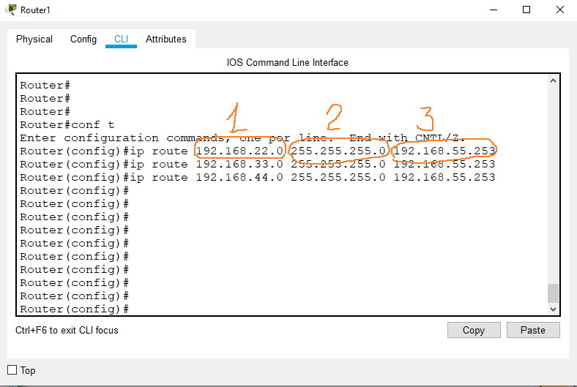

Рис.9.

В команде настройки роутинга используется: 1 – адрес сети, которую необходимо достичь, 2 – маска этой сети, 3 – адрес следующего устройства на пути следования пакета. И теперь эти адреса доступны, т.к. у хостов есть шлюз по умолчанию и все пакеты по дефолту приходят на L3-коммутатор.

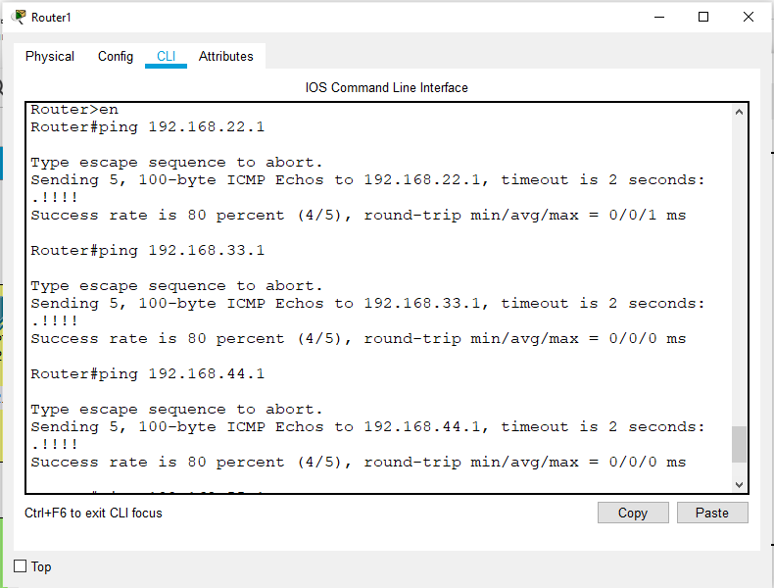

Рис. 10.

Будем считать, что у основного офиса, представленного на правой части схемы есть филиал – левая часть схемы и они соединены линком.

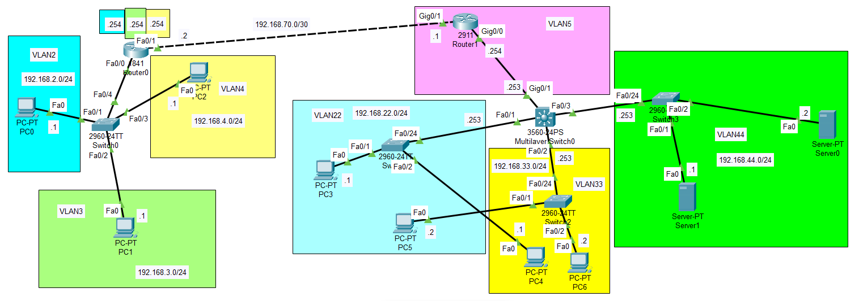

Рис. 11.

Настраиваем адрес на маршрутизаторе Cisco 2911.

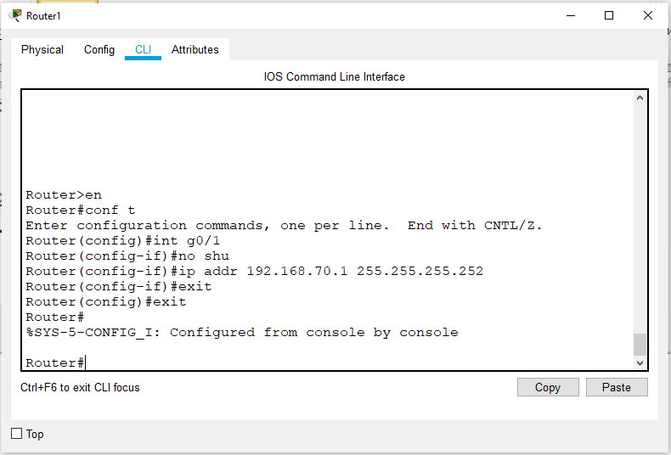

Рис. 12.

Настраиваем адрес на маршрутизаторе Cisco 1841.

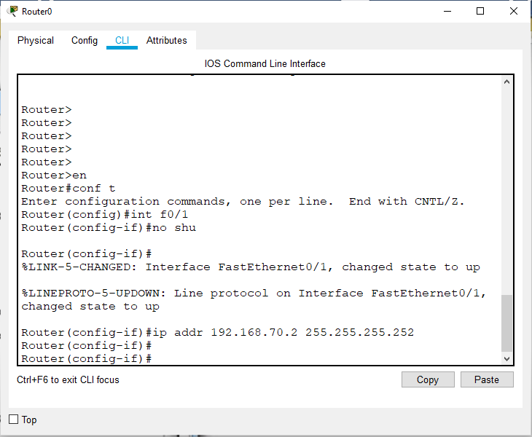

Рис. 13.

Проверяем доступность соседнего роутера.

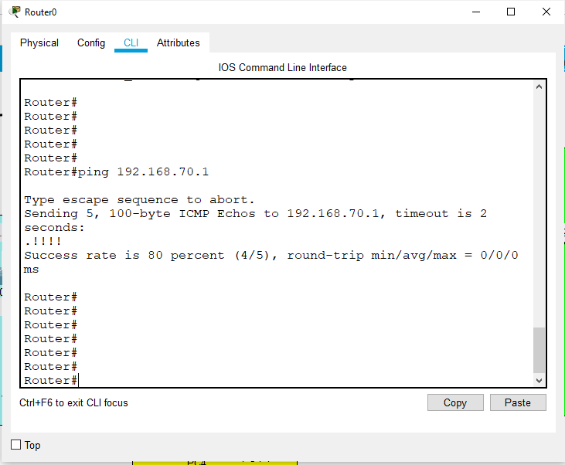

Рис. 14.

Проверим пинг с компьютера РС0 на РС3 или двух любых других.

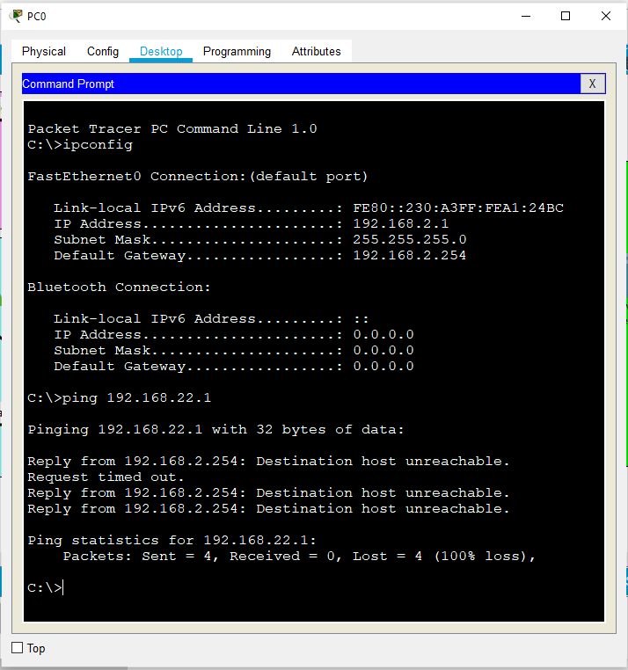

Рис. 15.

Как видим нет доступа потому, что нет необходимых маршрутов. Пакет, отправленный с РС0 пришел на роутер Cisco 1841 поскольку на РС0 настроен шлюз по умолчанию. Но маршрутизатор Cisco 1841 должен знать где находится сеть, в которой находится хост с адресом 192.168.22.1, а для этого на роутере Cisco 1841 нужно прописать маршруты. Мы можем прописать конкретные маршруты, но мы знаем, что все пакеты с неизвестным назначением должны уходит по одному и тому же направлению, то прописываем маршрут по умолчанию (дефолтный маршрут).

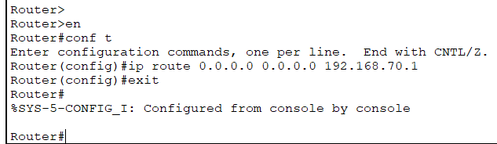

Рис. 16.

После выполнения команд, указанных на рис. 16 посмотрим какие есть маршруты.

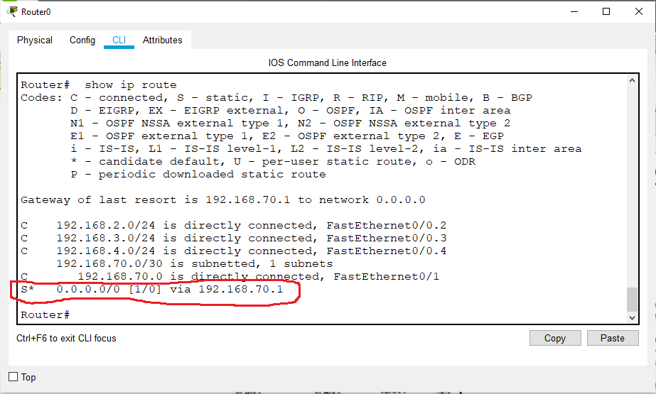

Рис. 17.

Мы видим, что есть статический маршрут по умолчанию направленный в сторону 192.168.70.1. Теперь любой пакет с неизвестным адресом, который будет приходить на роутер Cisco 1841, будет перенаправлен в сторону маршрутизатора с адресом 192.168.70.1. Снова проверяем доступность хоста 192.168.22.1.

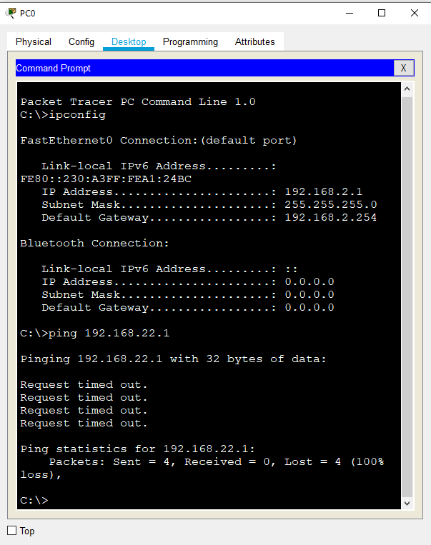

Рис. 18.

И видим, что не пингуется. Когда компьютер РС0 пингует удаленный компьютер РС3, его пакет по умолчанию уходит на роутер Cisco 1841, откуда он уходит на маршрутизатор Cisco 2911, где, как мы уже протестировали есть маршрут до РС3 через коммутатор третьего уровня Cisco 3560. Все вроде бы хорошо, но нужен еще ответ, который посылает РС3 на РС0. Этот пакет попадает на Cisco 3560, который ничего не знает про сеть 192.168.2.0, точно так же про нее не знает и маршрутизатор Cisco 2911. Пропишем шлюз по умолчанию на Cisco 3560 и Cisco 1841.

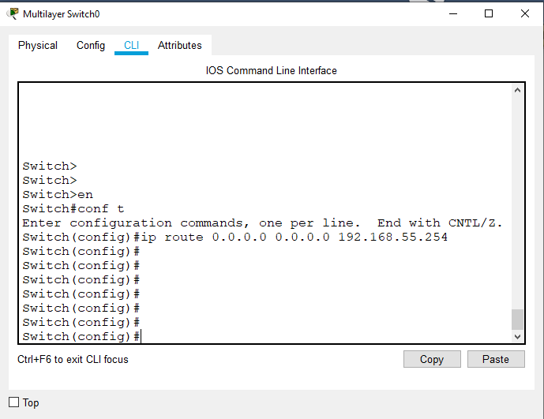

Рис. 19.

А теперь проверяем доступность из разных офисов.

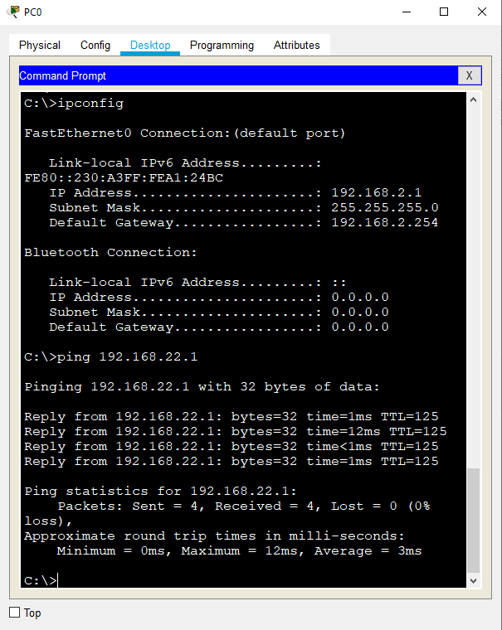

Рис. 20.

Проверяем другие сети

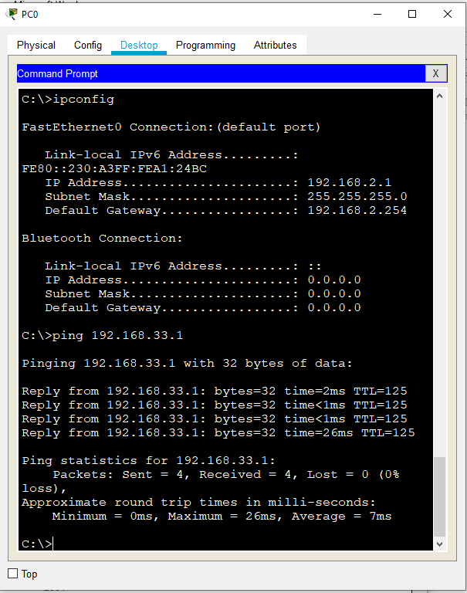

Рис. 21.

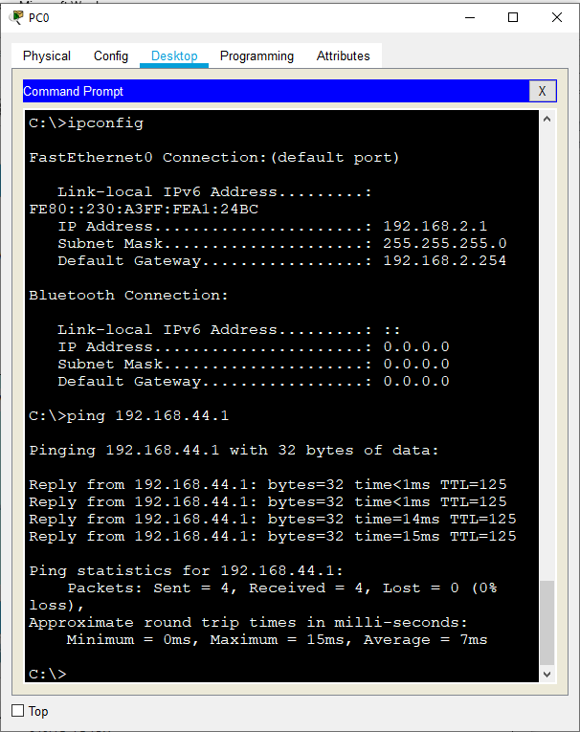

Рис. 22.

Проверяем из сети другого вилана

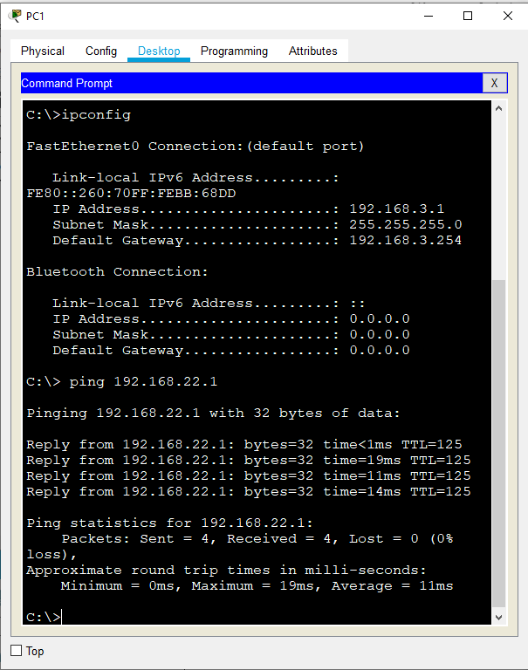

Рис. 23.

Как видим все хорошо. Но в реальной жизни так просто не бывает. На самом деле между двумя роутерами (главного офиса и филиала) существуют еще несколько роутеров. Посмотрим, что должно быть настроено на них. Для этого добавим еще один роутер (транзитный).

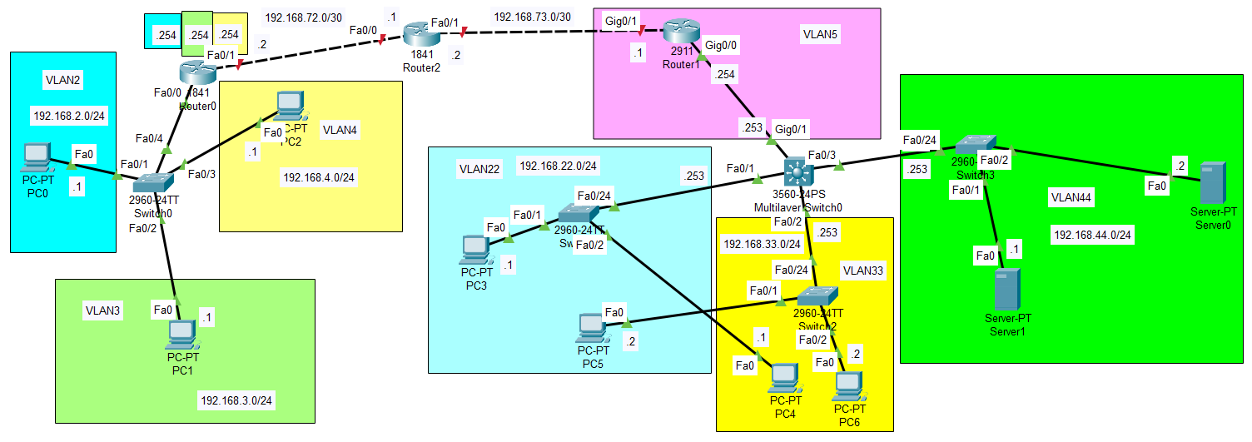

Рис. 24.

Поскольку сейчас на схеме уже два одинаковый устройства лучше их переименовать.

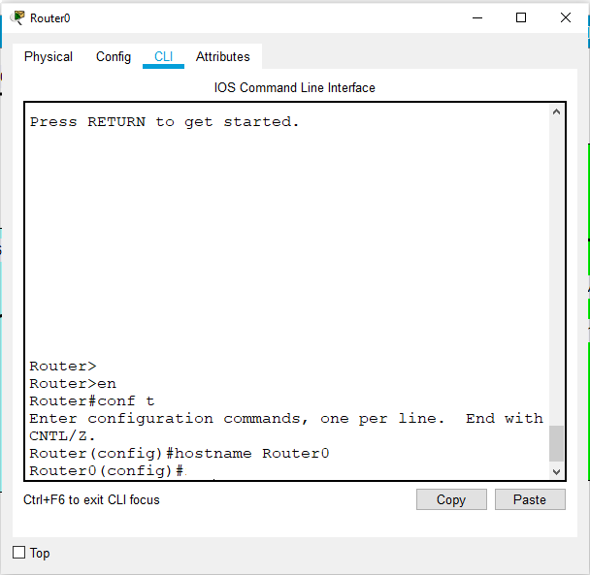

Рис. 25.

Настроим адреса у второго маршрутизатора.

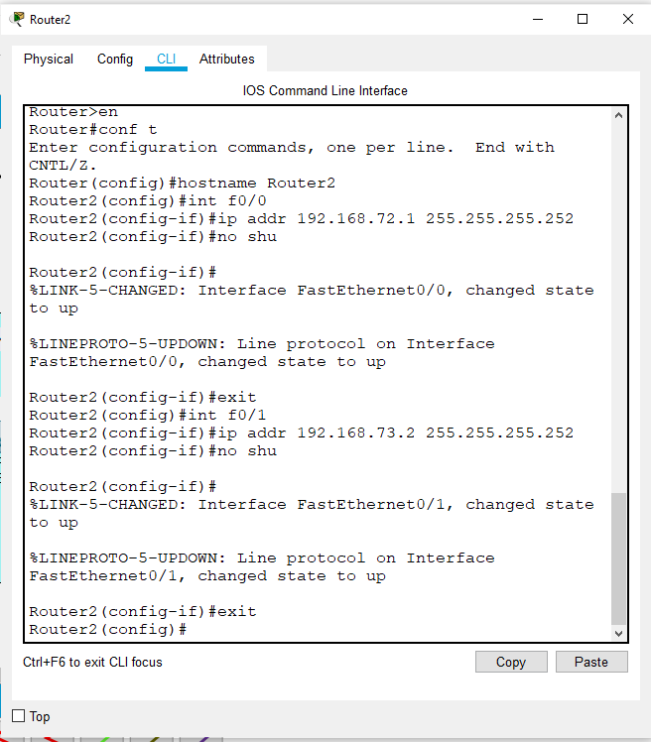

Рис. 26.

На роутере 0 и на роутере 1 необходимо поменять ip-адрес интерфейса g0/1(1) и адрес шлюза по умочанию (2).

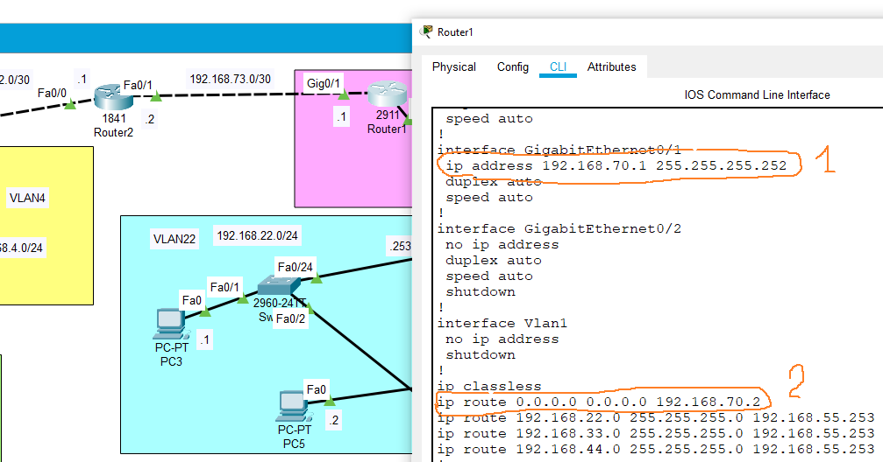

Рис. 27.

На настоящий момент из сети филиала пакет пойдет на роутер 0 а дальше есть дефолтный маршрут через роутер 2. И из сети центрального офиса пакет пойдет на роутер 1, а затем по дефолтному маршруту на роутер 2. Однако сеть не будет передавать пакеты из филиала в центральный офис и наоборот, потому, что на роутере 2 не прописано ни одного маршрута.

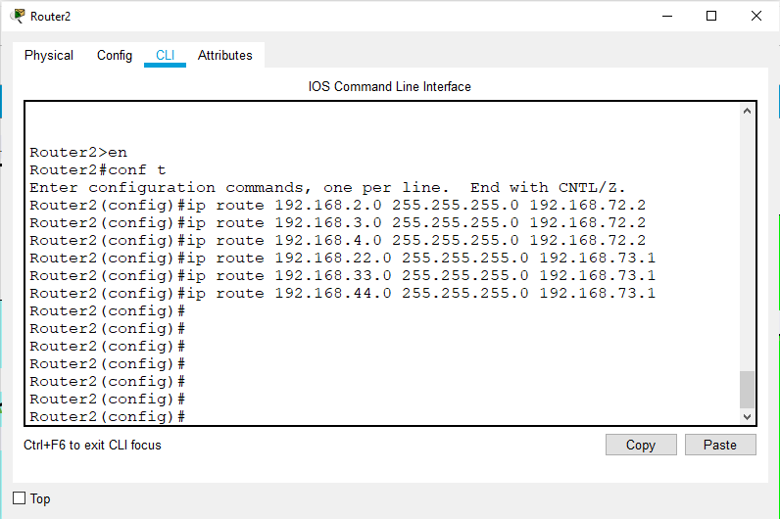

Рис. 28.

Теперь проверяем пинги.

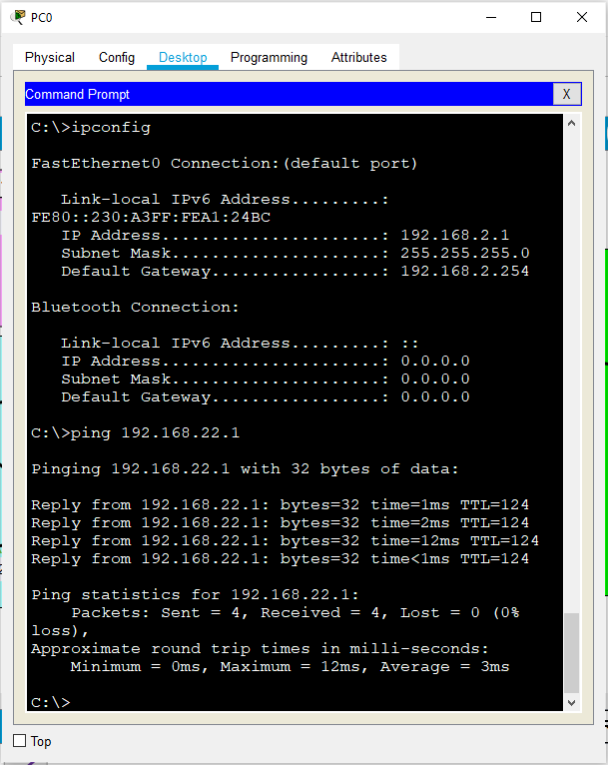

Рис. 29.

Наконец то все работает.